普通人也能轻松掌握的20个DeepSeek高频AI提示词 (2026版)
用AI三个月总结的20条经验，全是实操不是理论。
针对20个相关问题，问了100多人，发现有80%的人在使用AI工具时，都存在把提示词当作聊天内容来写的问题，最终出现的情况就是AI给出的回答要么过于空泛，要么就完全偏离了方向。
实际上提示词并没有那么复杂，其核心就只有两条原则，只要掌握了，剩下的都是有规律可循。
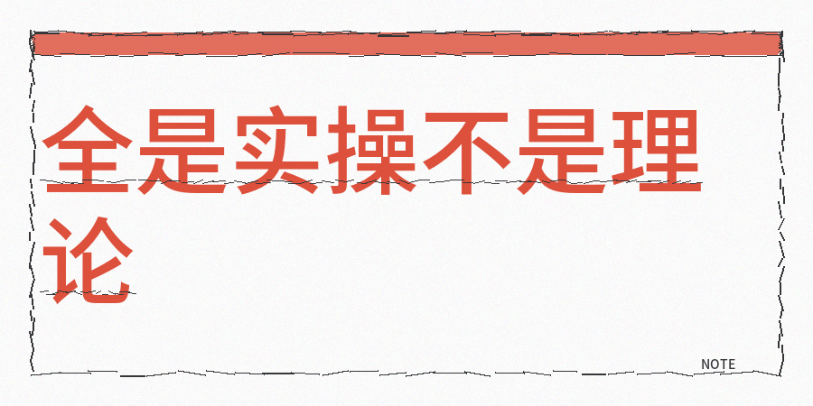
【1】让内容更加具体化，不要使用模糊不清的词汇，
像详细、简单、好一点这类词，因为AI根本无法知道你所期望的程度，你说要详细，它有可能给出300字，也有可能给出3000字，所以直接写上数字，
比如800字以内，分成3段，每段设置一个小标题。
另外测试发现，模糊指令弄出没用结果的概率比精确指令高3.7倍。
【2】第二个需要遵循的原则是结构化
不能简单地把一句话扔出去就不管了，当给AI布置任务时，就如同给新同事安排工作一样，
要把你是谁、要做什么、背景情况怎样、有哪些限制条件、最终想要什么格式等都清晰地说出来，如果这五个关键要素缺少任何一个，那么输出的质量就会受到影响。
我也分享一下2026新版常用的DeepSeek高频提示词 ，当然这20个提示词有很好的兼容性，也可以在元宝、豆包等大模型中运行。
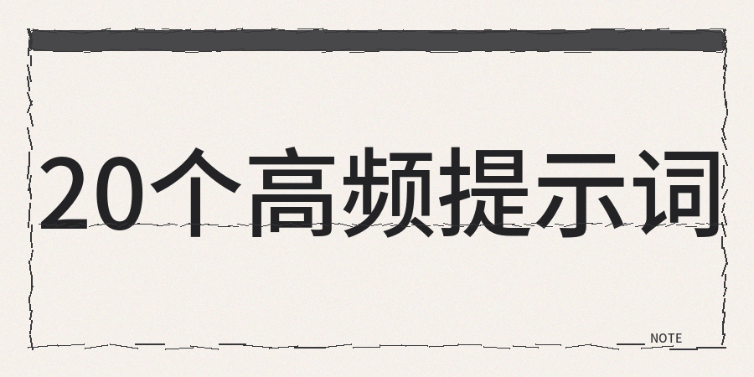
内容创作类，
【1】第一个是写文案，
Plain Text
你是一位资深电商文案，帮我写一段护肤品介绍，目标用户是25到35岁都市女性，
风格轻松不端着，200字左右，突出保湿和性价比。
【2】是关于改稿子的情况
Plain Text
这篇文章太书面化，
请改成口语风格，保留核心观点，删掉所有连接词和空话，字数控制在原文的80%。
【3】取标题的情况
相关提示词如下：
Plain Text
## 目的
针对这篇文章，帮我生成5个标题，要求包含数字和情绪词，
符合普通用户的阅读习惯，每个标题15字以内。
## 提示词作者：
contentany
【4】写大纲的情况,
Plain Text
## 目的
我要写一篇关于时间管理的文章，目标读者是职场新人，
请帮我列一个大纲，分3到4个部分，每部分包含核心观点和2个支撑点。
## 提示词作者：
contentany+熊叔的茅草屋
职场办公类，
【5】关于写周报
Plain Text
根据以下工作内容帮我写周报，格式分本周完成、下周计划、需要协调三部分，
每部分3条，语言简洁不超过300字。
【6】关于写邮件
Plain Text
写一封邮件给客户，
语气礼貌但立场坚定，xxxx
【7】关于整理会议纪要
Plain Text
根据这段会议录音文字，提取关键决议、待办事项和责任人，
输出格式用表格，按时间顺序排列。
【8】 关于做PPT大纲的情况
Plain Text
我要做一个10页以内的项目汇报PPT，
帮我列出每页的标题和3个要点，风格偏商务简洁。
学习提升类
【9】解释概念的情况,
Plain Text
用高中生能听懂的语言解释量子计算，举一个生活中的例子，200字以内。
【10】关于做笔记的情况
Plain Text
帮我把这篇文章整理成学习笔记，分核心观点、关键数据、我的启发三个部分，每部分3到5条。
【11】出练习题的情况
Plain Text
根据这章内容出5道选择题和2道简答题，选择题要有干扰项，简答题考察理解而非记忆。
【12】制定学习计划
Plain Text
我想用2个月学会Python基础，每天只有1小时，帮我做一个分周的学习计划，每周列出学习重点和练习任务。
数据分析类，
【13】第13个, 为分析表格，
Plain Text
这是上月销售数据，帮我找出销售额最高的3个品类和环比变化最大的品类，结论用1句话概括。
【14】写公式
Plain Text
在Excel中，A列是日期，B列是销售额，帮我写一个公式计算最近7天的平均值，并解释每部分的作用。
日常场景
【15】写评价,
Plain Text
帮我写一条评价，产品是蓝牙耳机，突出音质和续航，50字左右，语气真实自然。
【16】翻译润色，
Plain Text
把这段中文翻译成英文，风格偏正式商务，专业术语保留不翻译，翻译完标出可能有歧义的地方。
【17】写祝福语
Plain Text
帮我写一段生日祝福给同事，关系一般但要显得真诚，50字以内，不要太正式也不要太随意。
【18】第18个是做对比
Plain Text
对比这两款手机的价格、续航、拍照和系统流畅度，用表格呈现，最后给出选购建议。
进阶技巧类里
【19】让AI自我检查
也就是在任何提示词结尾加上这么一句，如果信息不够就直接指出来，别自己乱编，
【20】第20个是多版本生成,
在结尾加上一句，请给我提供3个完全不一样的版本让我选择，这20个涵盖了日常90%的使用场景,
核心就是记住两点，把模糊的词换成具体数字，把一句话扩展成结构化的描述，
剩下的就是多去使用多去调整，找到适合自己的表达习惯

